Проект «Фабрика загадок»
Цель: Систематизировать знания детей о загадках, вызвать эмоциональный и интеллектуальный отклик от работы по отгадыванию загадок.
Задачи:
- формирование общеинтеллектуальных умений, обогащение словарного запаса учащихся, расширение кругозора;
- развивать внимательность детей;
- воспитывать коммуникативные умения работать в группах.

Оборудование:
- Презентация к уроку.
- Карточки – задания для работы в группах.
- Тетрадь в клетку для графической работы.

Ход урока.
- Приглашаются команды со всех третьих классов школы.
- Работа с вопросами викторины проходит фронтально. Право ответа переходит от группы к группе по порядку (отвечает желающий из группы). За каждый правильный ответ группа получает очков.
- В конце подводятся итоги. Побеждает команда, набравшая наибольшее количество очков.

Вступительное слово
- Ребята, сегодня мы с поговорим о загадках, и поучимся их разгадывать.
В народной речи «загадать» означает задумать, замыслить, предложить что-либо неизвестное для отгадки. Умение отгадывать загадки в древности могло сыграть в жизни отгадчика важную роль:
- обреченный на казнь иногда получал жизнь под условием разгадать загадку;
- в сказках нередко добрый молодец может жениться на царевне, если разрешит заданную царем загадку;
Актуализация материала, работа в группах.
Сегодня нам предстоит пройти ряд серьёзных испытаний. Чтобы отгадать загадку, нужно помнить, что она строится по определённым правилам.
РАБОТА С ПРЕЗЕНТАЦИЕЙ
Задание 1.
- Какой бывает тетрадь, но не бывает шляпа? Выберите правильный ответ.
В КЛЕТКУ ЧИСТОЙ НОТНОЙ В ЛИНЕЙКУ
Объясните свой выбор.
- Чего нельзя держать крепко? Выберите правильный ответ.
Обоснуйте его.
СПАТЬ ДЕРЖАТЬ ПЛАКАТЬ ОБНИМАТЬ

Задание 2
Отгадайте загадки.
Явления природы:
- Растёт она вниз головою,
Не летом растёт, а зимою,
Но солнце её припечёт –
Заплачет она и умрёт. (Сосулька)

- И не снег, и не лёд,
А серебром деревья уберёт. (Иней)

- Бел, да не сахар, ног нет, а идёт. (Снег)

- Ну-ка, кто из вас ответит:
Не огонь, а больно жжёт,
Не фонарь, а ярко светит,
И не пекарь, а печёт ? (Солнце)

- Над лугами, над водой
Хлынул дождик проливной,
А потом повисло
В небе коромысло. (Радуга)

- Собака лает, а достать не может.(Месяц)

Животные:
- Часто умывается, а полотенцем не утирается. (Кошка)

- За деревьями, кустами
Промелькнуло быстро пламя.
Промелькнуло, пробежало -
Нет ни дыма, ни пожара. (Лиса)

- Кто больше всех кричит, а меньше всех делает? (Петух.)

- Родится без ног и без головы, а как подрастёт – вырастут и ноги и голова. (Яйцо)

- У косого нет берлоги,
Не нужна ему нора.
От врагов спасают ноги,
А от голода – кора. (Заяц)

- Трав копытами касаясь,
Ходит по лесу красавец,
Ходит смело и легко,
Рога раскинув широко. (Лось)

Растения:
- Белым шариком пушистым
Я красуюсь в поле чистом.
Дунул лёгкий ветерок-
И остался стебелёк. (Одуванчик)

- С ветки в речку упадёт
И не тонет, а плывёт. (Лист)

- Стоит Алёна, платок зелёный,
Тонкий стан, белый сарафан. (Береза)

- Стоит в саду кудряшка-
Белая рубашка,
Сердечко золотое. (Ромашка)

Задание 3
- Ребята, а здесь загадка затерялась. Чтобы её прочесть, необходимо увидеть только буквы и прочесть её.
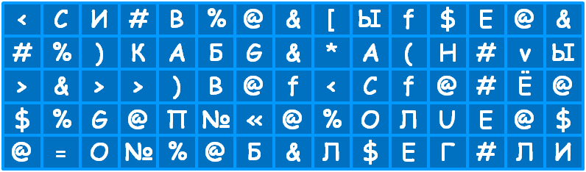
Ответ. Сивые кабаны всё поле облегли. (Туман.)
-Что обозначает слово сивые? (седые, серебристые)
Задание 4
А сейчас нужно найти пары загадок с одинаковыми отгадками.
1. Не ёлка, а колко, не кот, а мыши боятся. (Ёж)
2. В неё льётся, из неё льётся, сама по земле плетётся. (Река)
3. Поднялись ворота, всему миру красота. (Радуга)
4. Словно ёлка, весь в иголках. (Ёж)
5. Не кон, а бежит, не лес, а шумит. (Река)
6. Крашеное коромысло через реку повисло. (Радуга)
7. Голубой платок, алый клубок по небу катается, людям улыбается. (небо и солнце)
8. По голубому блюду золотое яблоко катается. (небо и солнце)
Сколько получилось пар? (4 пары)

Задание 5.
«А НУ-КА, СООБРАЗИ!»
Ответьте на шуточные вопросы.
- Что с земли легко поднимаешь, но далеко не закинешь? (Пух)
- Сколько орехов в пустом стакане? (Нисколько)
- Каким гребнем голову не расчешешь? (Петушиным)
- Сколько горошин может войти в один стакан (нисколько, их нужно положить)
- Какой кистью не раскрасишь картину? (например кистью рябины)
- Что стоит между окном и дверью? (Буква и)

